哈尔滨工业大学 计算学部
2024年秋季学期《开源软件开发实践》
Lab4：开源软件开发中的DevOps

学号 | 姓名 | 联系方式
2022211886 | 张永康 | 13589976117

目 录

1 实验要求 1
2 实验内容1 Github Actions DevOps实践 1
3 实验内容2 Jenkins DevOps实践 3
4 小结 5

实验要求
本次实验训练开源软件开发中的基本 DevOps 操作，具体来说：
- 掌握开源软件开发中的基本 DevOps 流程和工具的使用
- 熟悉利用 Github Actions 进行 DevOps
- 熟悉利用 Jenkins 进行 DevOps

GitHub Actions DevOps 实践
- 准备开发环境
- 创建测试用 GitHub 仓库
- 创建本地 Maven 项目
- 提交项目到 GitHub 仓库
- 编写 DevOps Workflow 文件
- 执行自动化测试
- 测试失败情况
Jenkins DevOps 实践
- 准备开发环境
- 安装与配置 Jenkins
- 配置 GitHub CLI
- 使用同一 GitHub 仓库
- 创建 Maven 项目并提交
- 构建 DevOps Workflow
- 验证实验效果

实验内容1 Github Actions DevOps实践
IDEA项目目录
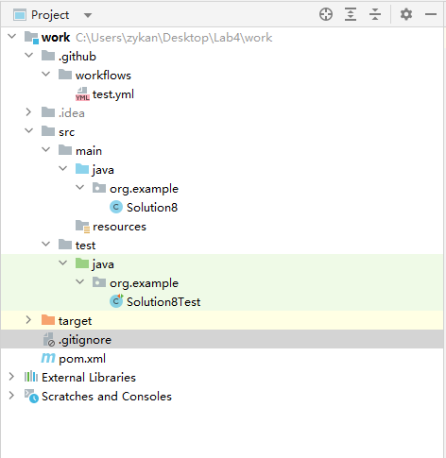
GitHub中界面
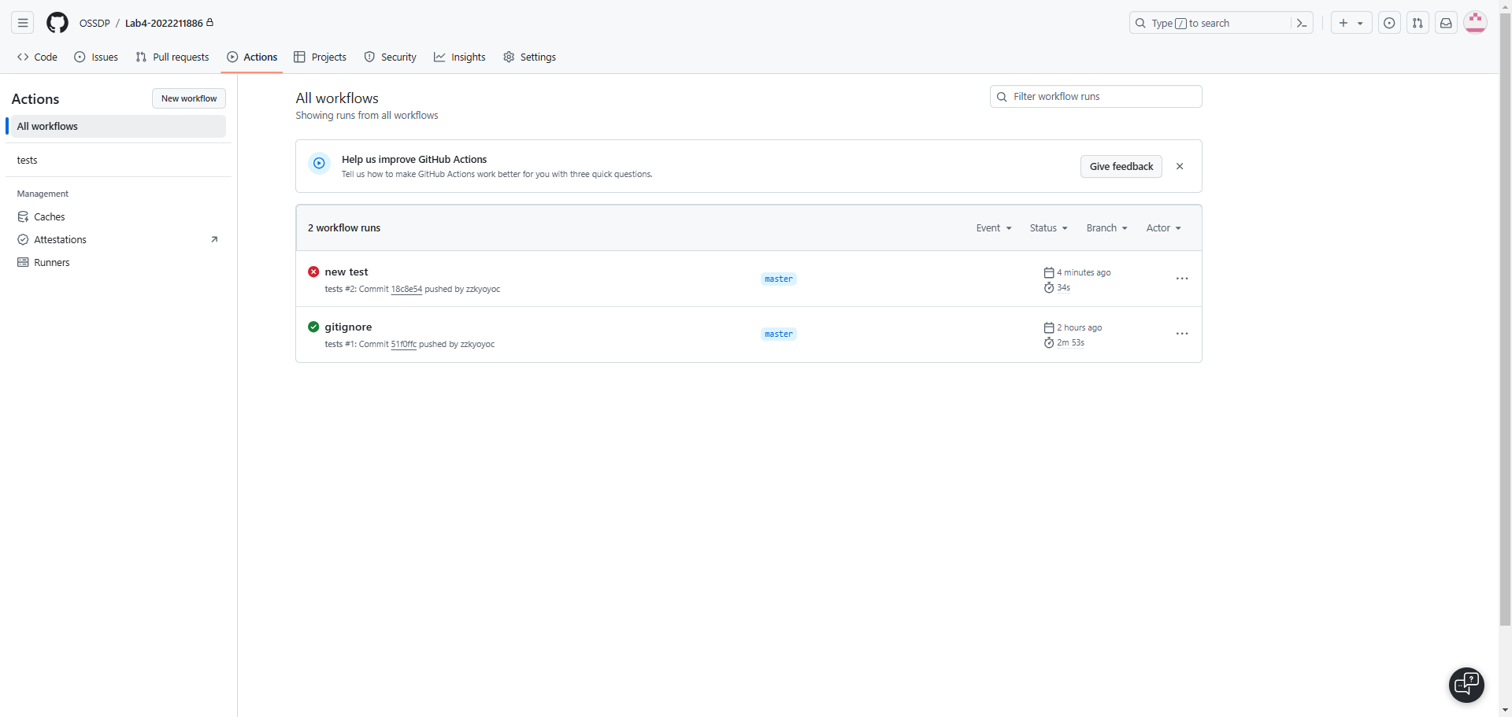
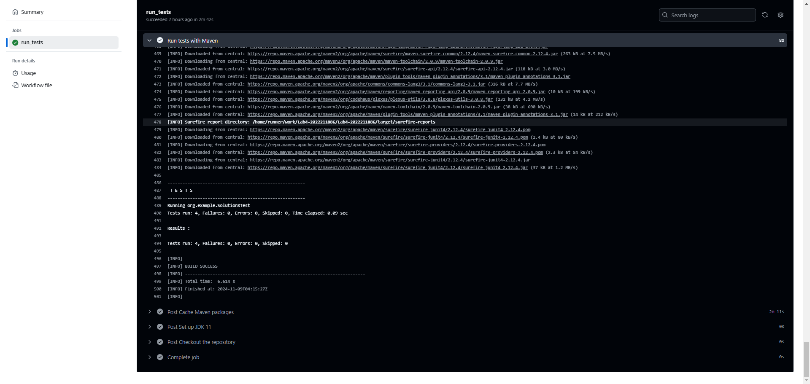
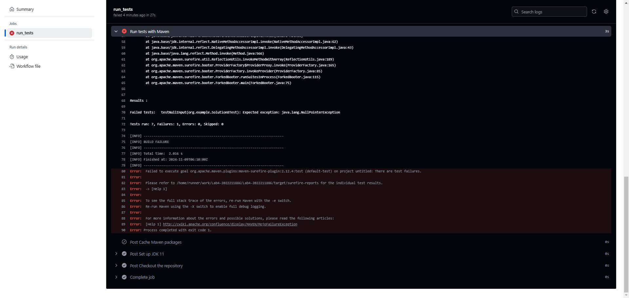

实验内容2 Jenkins DevOps实践
给出实验步骤六和步骤七的操作截图
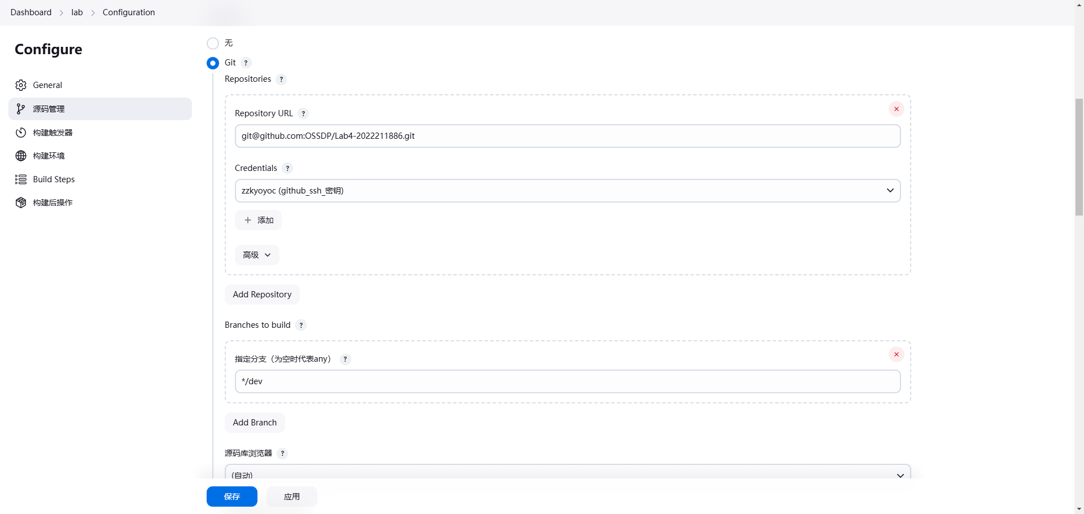
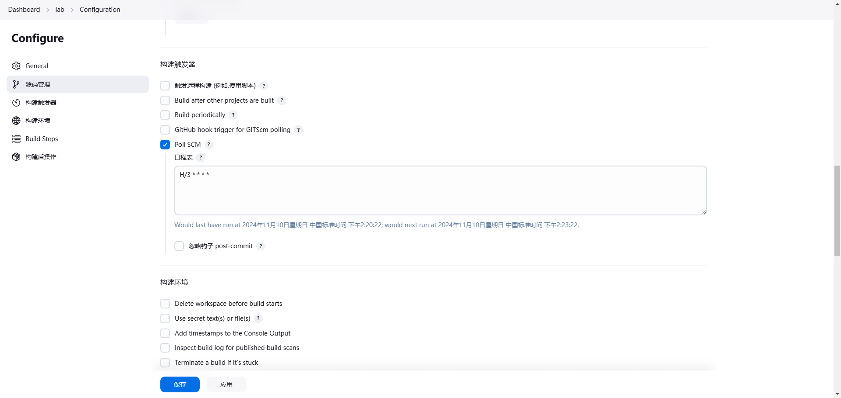
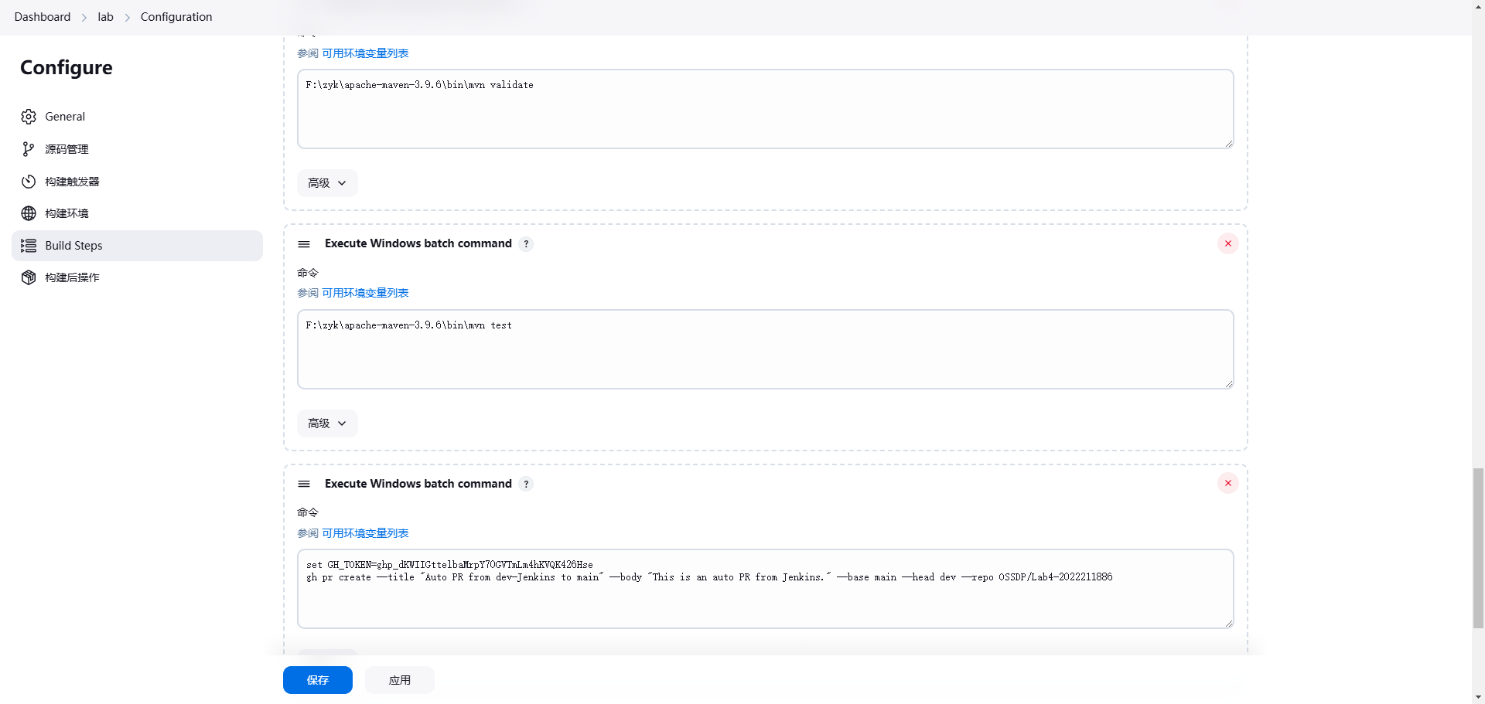
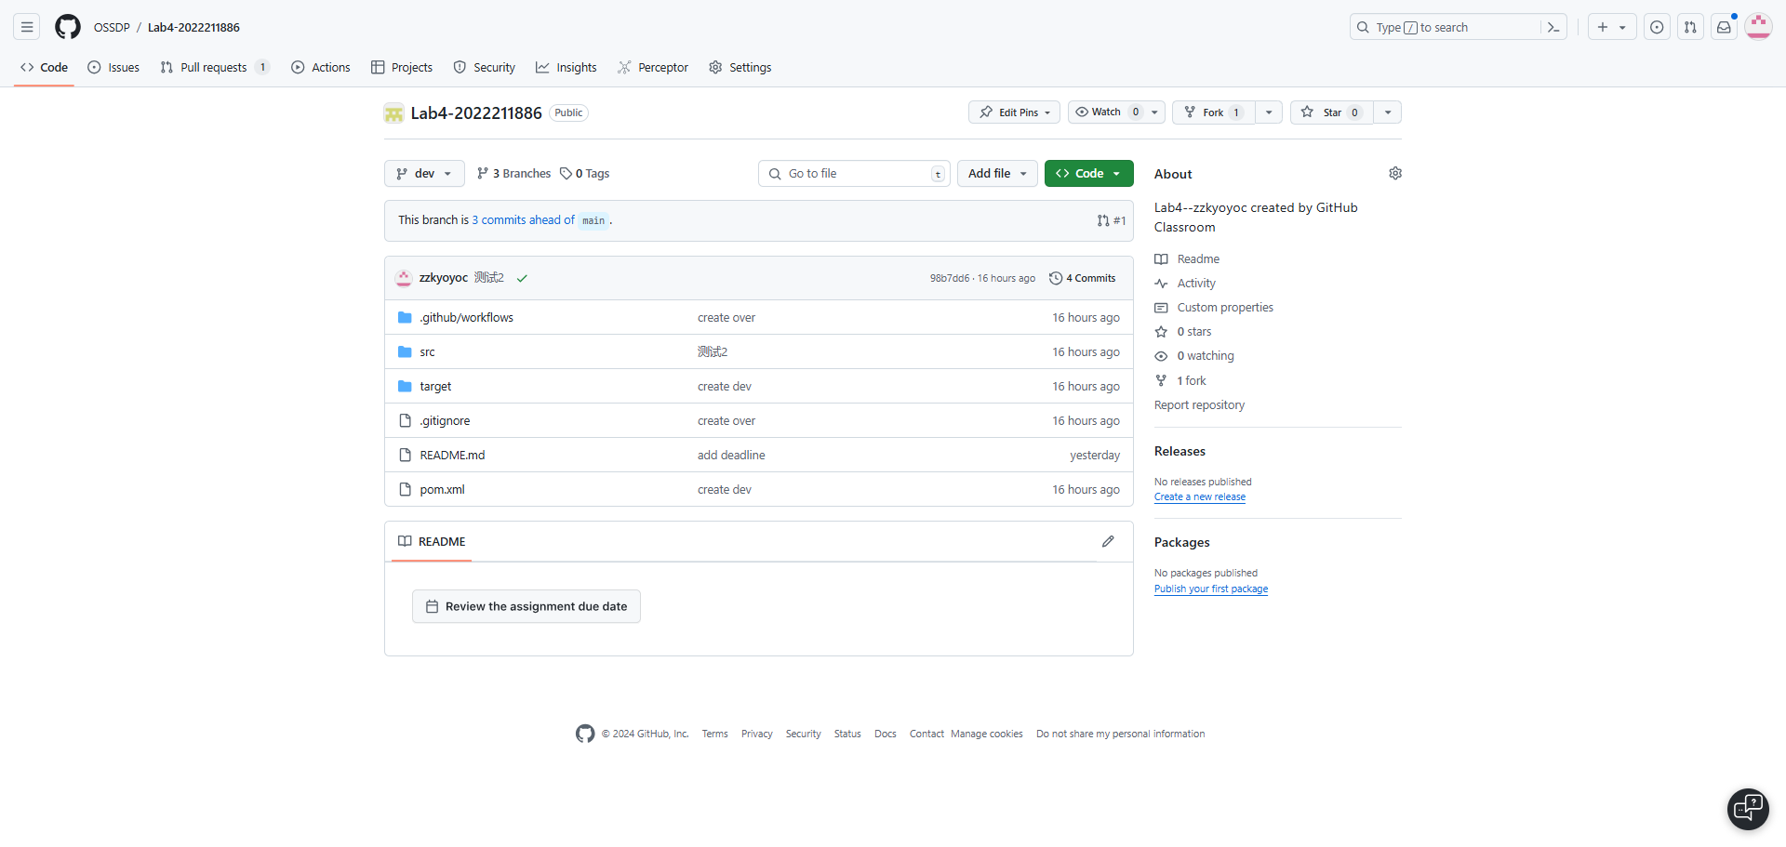
给出实验中各步骤结果的截图
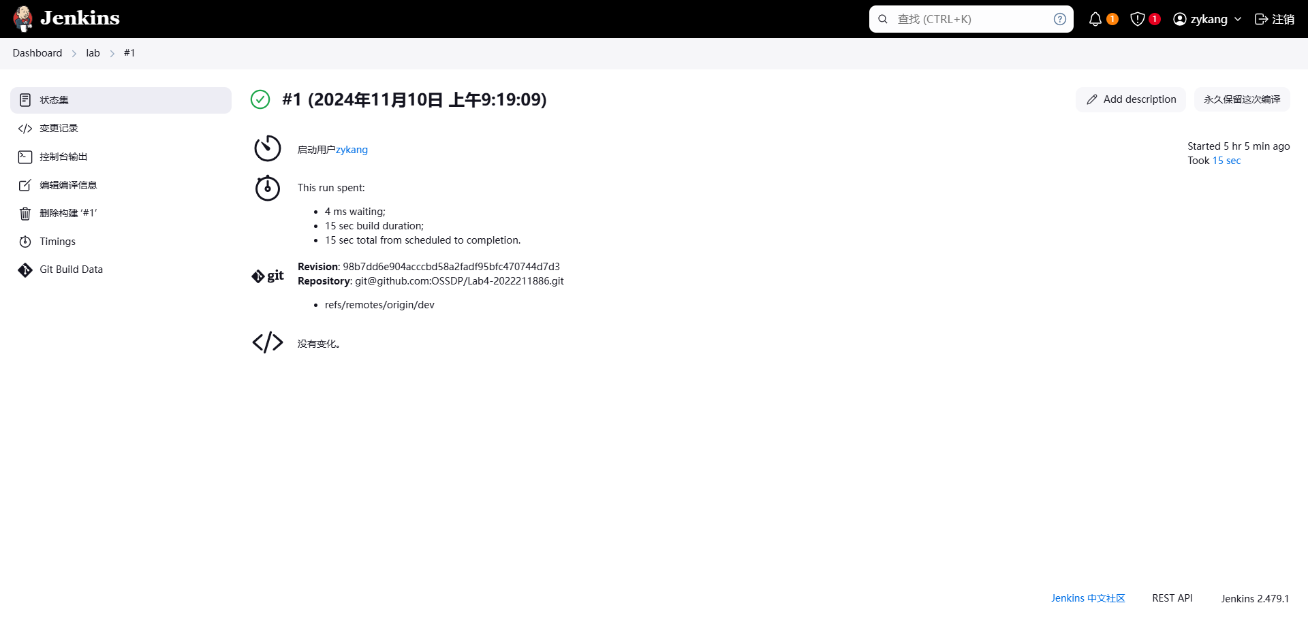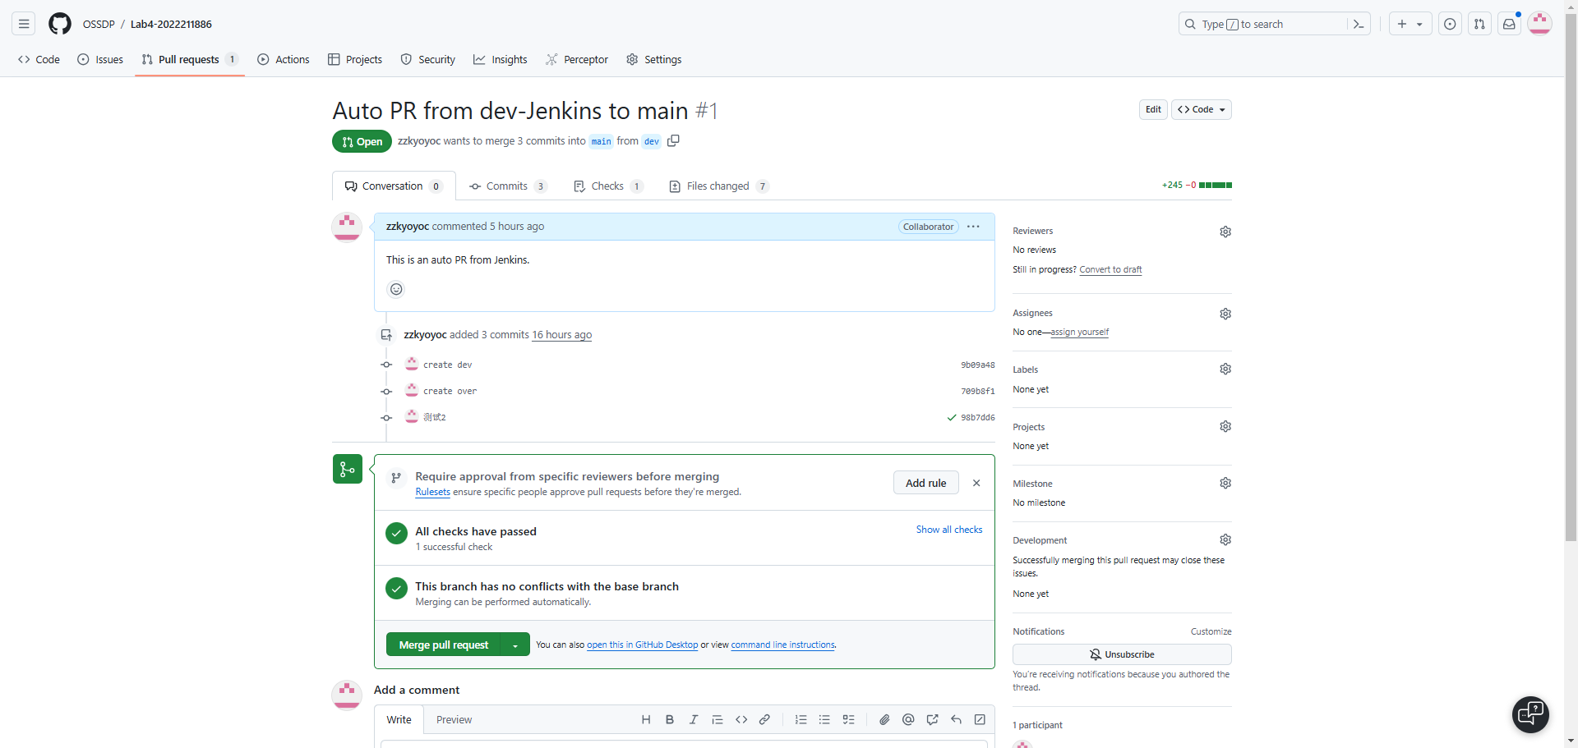

小结
收获
1.理解 DevOps 的概念：通过实际操作，我们更加深入地理解了 DevOps 的核心思想，即开发与运维团队之间的紧密合作，以实现快速迭代和高质量交付。
2.掌握自动化工具的使用：无论是 GitHub Actions 还是 Jenkins，都提供了强大的自动化能力。通过这次实验，我们学会了如何配置和使用这些工具来简化日常的开发任务。
3.提升项目管理技能：通过自动化构建和测试流程，我们可以更快地发现和修复问题，这不仅提高了开发效率，也加强了项目管理的能力。

通过这次实验，不仅学到了如何使用 DevOps 工具，更重要的是，开始形成了以自动化、协作和持续改进为核心的工作习惯，这对于未来的软件开发职业生涯具有重要意义。

